Zwierzęta na wiejskim podwórku – to kolejna propozycja zajęć/ zabaw do wykonania z dzieckiem w domu. MIŁEJ ZABAWY!

Słuchanie wierszyka - Dzień na wsi – i rozmowa na jego temat.
Dzień na wsi Dominika Niemiec
Pobyt na wsi u dziadków to dopiero wyzwanie...
Dzień się tam zaczyna inaczej, wcześnie jest śniadanie.
Trzeba zadbać od rana o wszystkie zwierzęta,
o królikach, o świnkach, o owcach pamiętać.
Dać jeść i pić bez wyjątku
wszystkim w całym obrządku.
Owce wypuścić na hale,
to dla nich miejsce wspaniałe.
Już słychać radosne beczenie, chrumkanie,
to znaczy, że zwierzętom smakuje ich śniadanie.
Konie są w stajni bardzo szczęśliwe,
gdy im porządnie rozczeszę grzywę,
gdy je z czułością, dokładnie wyszczotkuję,
parskają głośno, mówiąc „dziękuję”.
W stajni, w chlewiku, na dworze, cały dzień trwa praca.
Dopiero gdy się ściemnia, z dziadkiem do domu wracam.
Jestem zmęczony, lecz wiem, że gdy zwierzętom troskę okażę,
sam kiedyś będę jak dziadek wspaniałym gospodarzem.

Rozmowa z dzieckiem na temat treści przeczytanego wiersza: O jakim miejscu była mowa w wierszu? O kogo trzeba zadbać w gospodarstwie? Jak trzeba zadbać o zwierzęta? Dlaczego trzeba dbać o zwierzęta? Czy praca na wsi jest lekka, przyjemna? Czy chcesz kiedyś pojechać na wieś i opiekować się zwierzętami? W czym dzieci mogłyby pomóc gospodarzowi na wsi?
„Jak wygląda wieś?” – rozmowa z dzieckiem
Rodzic tłumaczy dziecku: Niektóre elementy możemy spotkać zarówno na wsiach, jak i w miastach. Bloki są charakterystyczne dla miast, jednak w wielu wsiach ludzie również mieszkają w blokach. Więcej domów jednorodzinnych jest na wsiach, ale są one również i w miastach. Praca z KP2.19. Dziecko – szuka na ilustracji elementów niepasujących do krajobrazu wiejskiego.
Zagadki dla maluchów – rozwiązywanie zagadek Anny Mikity oraz naśladowanie odgadniętego zwierzątka.
Choć ma skrzydła,
nie potrafi fruwać wcale.
Za to co dzień znosi jajko
i gdacze wspaniale. (kura)

Chodzi po podwórku
różowy grubasek.
Lubi w brudnym błocie
pochlapać się czasem. (świnia)

Choć jest duża i rogata,
nie musisz uciekać.
Kiedy dasz jej smacznej trawy,
ona da ci mleka. (krowa)

Chętnie po łące skacze i biega,
a jego synek to mały źrebak. (koń)

Czasem włazi gdzieś wysoko,
żeby mieć na wszystko oko.
Gdy chce zapłać mysz malutką,
to zakrada się cichutko. (kot)
Zwierzęce kalambury. Dziecko losuje zdjęcie zwierzęcia z wiejskiego podwórka i nie pokazuje go innym. Opisuje zwierzę, nie podając jego nazwy, może również naśladować jego odgłosy. Reszta uczestników zabawy odgaduje. Osoba, która odgadła, losuje kolejne zdjęcie.
Przykładowe obrazki do wykorzystania:
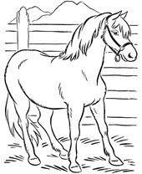 | 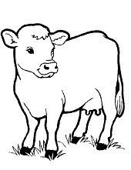 | 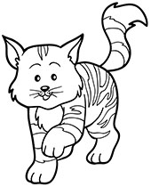
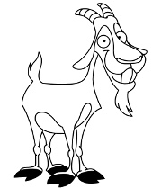 | 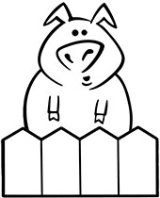 | 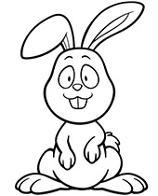
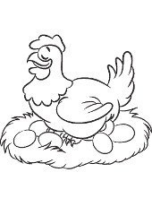 |  | 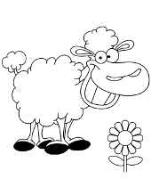

Zabawa w wyklaskiwanie nazw zwierząt – podział na sylaby.
Oprócz zabawy słownej jest również element aktywności fizycznej. Polega na tym, że rodzic pokazuje dziecku jakiś obrazek lub przedmiot, a maluch dzieli jego nazwę na sylaby, a jednocześnie wykonuje jeden z wybranych ruchów - może to być klaskanie w dłonie, wystukiwanie np. o kolana, podskakiwanie albo tupanie nogami. Ruchów powinno się wykonać tyle, ile jest sylab w wyrazie.
Np. ku – ra (2 sylaby), koń (1 sylaba), ko – za (2 sylaby), kot (1 sylaba) itd.

Wysłuchiwanie głosek w wybranym wyrazie – np. nazwie zwierzęcia.
Wskazywanie na obrazku zwierząt, których nazwy zaczynają się głoską k można wykorzystać KP2.20.

Propozycje zabaw:

„Na budowie” ‒ przygotuj ulubione klocki dziecka. Połóż je na podłodze w jednej części pokoju. Poproś dziecko, aby zbudowało z nich budowlę w drugiej części pokoju. Zadaniem dziecka jest przeniesienie klocków w z jednego miejsca na drugie, ale bez wykorzystania dłoni – może je przesuwać nogą, łokciem, przenosić palcami stóp itp. Gdy wszystkie klocki będą przeniesione, poproś o stworzenie z nich budowli.

Pierwsza część zabawy rozwija kreatywność dziecka oraz jego koordynację ruchową, druga (układanie klocków) ‒ kształtuje sprawność manualną.

„Zgadnij, co mam na myśli” ‒ wybierz jeden przedmiot z otoczenia, następnie opisz jego wygląd i funkcje tak, żeby dziecko mogło odgadnąć, o co chodzi, np. „Jest niewielki, zielony, stoi na półce, można do niego nalać wodę” (wazonik). Stopień trudności (wybór przedmiotu i jego opis) możesz zmieniać w zależności od możliwości dziecka.
Zabawa rozwija dziecięcą wyobraźnię i umiejętność logicznego myślenia.
„Tajemnicze stwory” ‒ przygotuj niepotrzebne opakowania po dowolnych produktach, np. pudełka, kubeczki, tacki. Zachęć dziecko do zbudowania z nich stworków – łączenia, oklejania papierem kolorowym, paskami pociętych gazet. Można wykorzystać samodzielnie przygotowany klej z mąki (przepis poniżej). Po wyschnięciu pracy poproś dziecko o jej pomalowanie farbami.
Zabawa rozwija kreatywność, wyobraźnię, a także sprawność dłoni.

Przepis na klej z mąki:
Do garnka wlewamy pół szklanki zimnej wody, dodajemy jedną czubatą łyżkę mąki ziemniaczanej, jedną czubatą łyżkę mąki pszennej i łyżeczkę soli. Całość mieszamy, aby nie było grudek, a następnie dolewamy szklankę wrzątku, cały czas mieszając. Po ostudzeniu klej jest gotowy.

